Koktajle owocowe
to świetny pomysł na dostarczenie organizmowi niezbędnych,
odżywczych składników i bomby witaminowe, które można
pić przez cały rok. Do każdego praktycznie koktajlu można
dodać nasiona chia, chlorellę lub zielony jęczmień,
albo ulubione pestki czy orzechy. Można
je wykonywać na bazie wody mineralnej, wody kokosowej,
jogurtu, maślanki, mleka lub kefiru.

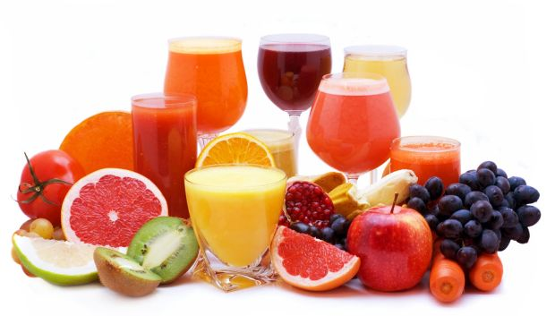

Nie bez znaczenia są też urządzenia, za pomocą których, wydobywamy smaczny, pożywny napój – najlepsze
do tego celu będą z pewnością wysokiej jakości blendery,
sokowirówki i wyciskarki do owoców i warzyw. Poniżej
prezentuję sprawdzone, smaczne przepisy na owocowe
i warzywne koktajle.

- Koktajl z owoców cytrusowych

Składniki:
- 2 mandarynki,
- kiwi,
- banan,
- duża pomarańcza,
- grejpfrut,
- łyżeczka płynnego miodu,
- 2 łyżki płatków owsianych,
- kilka listków melisy

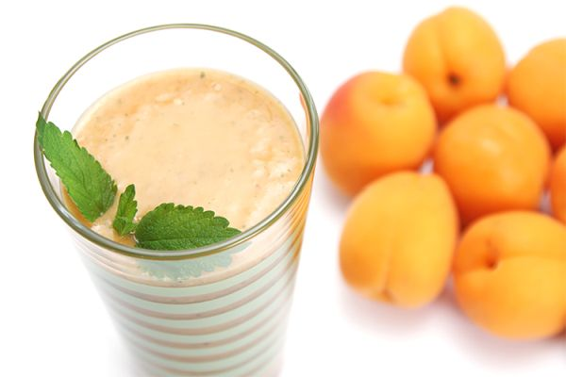

Przygotowanie:
Owoce obrać ze skórki, podzielić na cząstki. Zmiksować.
Pod koniec dodać miód i płatki owsiane, wymieszać. Udekorować melisą.
- Koktajl bananowy z mlekiem
Składniki:
- średni banan,
- 1/4 świeżego ananasa (może być 5 plastrów ananasa z puszki),
- szklanka chudego mleka,
- kilka listków świeżej melisy

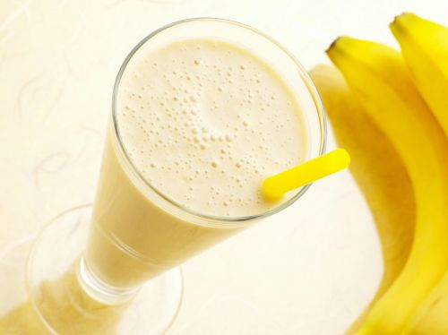

Przygotowanie:
Owoce obierać i pokroić w kostkę.
Zmiksować z mlekiem. Wstawić do lodówki na 10 min.
Dodać kilka listków melisy.

- Koktajl pomarańczowy

Składniki:

- 250 ml świeżo wyciśniętego soku pomarańczowego z wyciskarki,
- 1 pokrojona figa,
- 1 suszona morela (wcześniej namoczona w wodzie lub soku jabłkowym),
- 1 łyżeczka siemienia lnianego,
- 1 łyżeczka zarodków pszennych,
- pół łyżeczki kurkumy

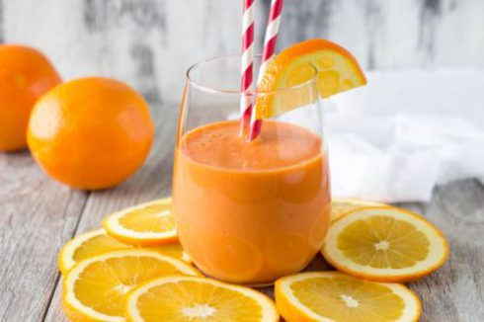

Przygotowanie:

Wszystkie składniki zmiksować razem w blenderze.
Wzmacniający, uzupełniający witaminy i mikroelementy.

- Koktajl truskawkowo-bananowy

Składniki:

- 1/2 kg truskawek,
- 1/2 banana, 2-3 łyżki soku z cytryny,
- ½ litra mleka lub kefiru.

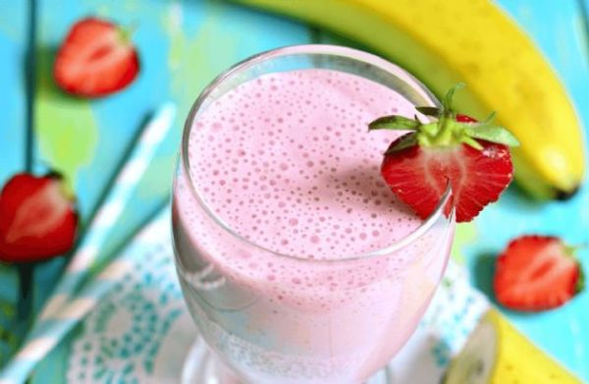

Przygotowanie:
Banana lekko zamrozić. Truskawki umyć i oczyścić.
Do blendera wrzucić banana, dodać truskawki i zmiksować. Dodać sok z cytryny, wymieszać i dosmakować.
Dodać mleko lub kefir. Schłodzić.

- Koktajl arbuzowy

Składniki:
- 1,5 kg arbuza, miód,
- 2 szklanki soku z limonki,
- 3 łyżki drobno pokrojonych listków mięty,
- 3 szklanki zimnej wody,
- 1 szklanka kostek lodu.
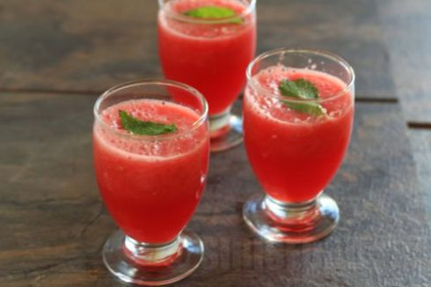

Przygotowanie:
Arbuz pokroić w drobna kostkę. Zmiksować w blenderze z cukrem, sokiem z limonki i miętą. Dodać miód. Wlać do dzbanka, dodać wodę i lód. Dobrze wymieszać. Podawać od razu po przygotowaniu.
c.d.n
Smacznego …!

